Título do artigo no idioma da submissão
Não incluir informações de autoria*

Resumo
O resumo é obrigatório para todas as submissões, incluindo resenhas, e deve conter até 250 palavras, estar formatado em fonte tamanho 11, com espaçamento simples. Ele deve, necessariamente, expor com clareza o objeto de estudo, os objetivos do trabalho, os métodos utilizados e os resultados ou conclusões. O resumo não deve conter referências nem quebras de parágrafo. O arquivo submetido deve conter entre três e cinco palavras-chave que permitam a indexação adequada do artigo. As palavras-chave devem ser separadas por vírgula e capitalizadas apenas em caso de nomes próprios. Em caso de resenhas, a referência da obra resenhada deve ser inserida logo após o título, padronizada segundo as normas da ABNT.
Palavras-chave: George Herbert Mead, intersubjetividade, pragmatismo, self, Escola de Chicago.

Título em inglês
Abstract
Incluir resumo e palavras-chave em inglês.
Keywords: George Herbert Mead, intersubjectivity, pragmatism, self, Chicago School.

Subtítulo de 1º nível
Títulos de seção e subtítulos não devem utilizar caixa alta, tendo só a primeira letra capitalizada, e devem deixar clara sua hierarquia: subtítulos de 1º nível devem usar fonte 14 e ser negritados, subtítulos de 2º nível, fonte 12 em itálico negritado; 3º nível, fonte 12 em itálico não negritado.
O texto do artigo deve ser redigido em fonte tamanho 12, justificado, com espaçamento de 1,5 pontos, sem espaço antes ou depois do parágrafo, e deslocamento de 1,25 cm na primeira linha. O layout da página deve ser no tamanho A4, com as margens superior e esquerda de 3 cm e inferior e direita de 2 cm. Deixar uma linha em branco antes de uma nova seção ou subseção.

Subtítulo de 2º nível
Citações diretas de até três linhas devem ser inseridas entre aspas duplas e seguidas da referência e número de página entre parêntesis. Por exemplo: “Há duas maneiras de fazer política. Ou se vive ‘para’ a política ou se vive ‘da’ política. Nessa oposição não há nada de exclusivo. Muito ao contrário, em geral se fazem uma e outra coisa ao mesmo tempo, tanto idealmente quanto na prática” (Weber, 2004, p. 64). Não se deve escrever nomes de autores em caixa alta.
Citações diretas de mais de quatro linhas devem ser inseridas sem aspas, redigidas em fonte tamanho 11, com espaçamento simples e recuo de 4 cm à esquerda e seguidas da referência e número de páginas entre parêntesis. Por exemplo:
A vida, enquanto encerra em si mesma um sentido e enquanto se compreende por si mesma, só conhece o combate eterno que os deuses travam entre si, ou – evitando a metáfora – só conhece a incompatibilidade das atitudes últimas possíveis, a impossibilidade de dirimir seus conflitos e, consequentemente, a necessidade de se decidir em prol de um ou de outro (Weber, 2004, p. 47).

Subtítulo de 3º nível
Quadros, tabelas e figuras devem ser inseridos no final do documento, após a lista de referências. Todos os elementos gráficos devem apresentar título acima do elemento e indicação de fonte abaixo dele. Os exemplos estarão dispostos ao final deste documento. Sua localização deve ser indicada no texto da seguinte forma:
[Quadro 1]
Antes de submeter um artigo, deve-se fazer uma conferência detalhada da lista de referências, a fim de assegurar que todos os trabalhos citados constam na lista. Trabalhos que não estão diretamente citados no texto não devem ser listados. As referências devem seguir a norma da American Psychological Association (APA), exceto onde a revista recomendar padrão diferente, como descrito nos exemplos a seguir. A lista deve estar em fonte tamanho 11, espaçamento simples, com espaço de 12 pontos após o parágrafo. Não deixar linha em branco entre referências.
Os prenomes dos autores devem ser escritos por extenso. Em casos de capítulos de livros, os nomes dos organizadores da obra completa ficam abreviados, conforme os exemplos a seguir.

Referências
LIVROS COMPLETOS:
Sobrenome, Nome N. (Ano). Título e subtítulo em itálico. Editora.
Ex.:
Moser, Anita. (1985). A nova submissão: mulheres da zona rural no processo de trabalho industrial. EDIPAZ.

CAPÍTULOS DE LIVROS:
Para referências com mais que 6 autores, usar apenas o nome do primeiro autor, seguido de “et al.”
Sobrenome, Nome N., & Sobrenome, Nome. (Ano). Título do capítulo em fonte normal. In N. Sobrenome (org. [se aplicável]), Título e subtítulo em itálico (pp. xx-xx). Editora
Ou
Sobrenome, Nome et al. (Ano). Título do capítulo em fonte normal. In N. Sobrenome (org.), Título e subtítulo em itálico (pp. xx-xx). Editora.
Ex.:
Lemos, Carlos A. (1990). O morar em São Paulo no tempo dos italianos. In L. de Boni (org.), A presença italiana no Brasil (pp. 401-409). Escola Superior de Teologia.

TESES E DISSERTAÇÕES:
Sobrenome, Nome. (Ano). Título e subtítulo do trabalho em itálico [Tipo de trabalho em Área de Conhecimento]. Link do repositório ou DOI, quando houver.
Ex.:
Almeida, Frederico de. A nobreza togada: as elites jurídicas e a política da justiça no Brasil [Tese de Doutorado em Ciência Política]. https://www.teses.usp.br/teses/disponiveis/8/8131/tde-08102010-143600/pt-br.php

ARTIGOS EM PERIÓDICOS:
Sobrenome, Nome N., & Sobrenome, Nome. (Ano). Título do artigo em fonte normal. Título do Periódico em Itálico, volume(número), xx-xx. Link DOI, quando houver.
Ex.:
Fine, Gary A., & Kleinman, Sherryl. (1986). Interpreting the sociological classics: Can there be a “true” meaning of Mead? Symbolic Interaction, 9(1), 129-146. https://doi.org/10.1525/si.1986.9.1.129
Maia, Kaliane F., Gomes, Ramonildes A. & Nunes, Aldo Manoel B. (2020). Idiossincrasias do sistema sesmarial no semiárido nordestino: visões, (di)visões e conformações da estrutura agrária e social. Revista Brasileira de Sociologia, 8(18), 52-82. https://doi.org/10.20336/rbs.553

ARTIGOS EM ANAIS DE CONGRESSOS:
Sobrenome, Nome. (Ano, dia mês abrev.). Título do trabalho em itálico [Tipo de trabalho]. Título do evento, local do evento. Link do repositório ou DOI, quando houver
Ex.:
Carvalho, Soraia de. (2014, 27 out.). A burocracia em Weber e Trotsky: A relação entre a forma do Estado, política e economia no debate sobre o Estado soviético [Artigo apresentado em congresso]. Encontro Anual da ANPOCS, Caxambu.

ARTIGOS EM JORNAIS E SITES COM AUTORIA:
Sobrenome, Nome. (Ano, dia mês abrev.). Título do artigo em itálico. Nome do Jornal ou Site. Link do texto.
Ex.:
Yamaguti, Bruna. Casamentos homoafetivos quadriplicam em 10 anos no Brasil. G1. https://g1.globo.com/df/distrito-federal/noticia/2023/05/15/casamentos-homoafetivos-quadriplicam-em-10-anos-no-brasil.ghtml

ARTIGOS EM JORNAIS E SITES SEM AUTORIA EXPLÍCITA:
Nome do Grupo. (Ano, dia mês abrev.). Título do artigo em itálico. Nome do Jornal ou Site. Link do texto.
Ex.:
Instituto Brasileiro de Informação em Ciência e Tecnologia. Conheça o IBICT. IBICT.br. http://www.ibict.br/ibict/frame.htm

LEGISLAÇÃO:
Constituições:
Jurisdição. (Ano). Título em itálico. Órgão responsável. Link oficial, se houver.
Ex.:
Brasil. (1988). Constituição da República Federativa do Brasil. Presidência da República.

Leis em meio impresso:
Jurisdição. (Ano). Lei nº xxx, data por extenso. Descrição da lei. Publicação em itálico, seção [se houver], volume, número, paginação.
Ex.:
Brasil. (2002). Lei nº 10.406, de 10 de janeiro de 2002. Institui o Código Civil. Diário Oficial da União, seção 1, ano 139, n. 8, 1-74.

Leis em meio eletrônico:
Jurisdição. (Ano). Lei nº xxx, data por extenso. Descrição da lei. Link oficial, se houver.
Ex.:
Brasil. (1989). Lei nº 7.766, de 11 de maio de 1989. Dispõe sobre o ouro, ativo financeiro, e sobre seu tratamento tributário. http://legis.senado.gov.br/legislacao/DetalhaDocumento.action?id=132863

VERBETES:
Sobrenome, Nome. (Ano). Verbete. In N. Sobrenome (org.), Título da obra em itálico (pp. xx-xx). Editora.
Ex.:
Pistone, Sérgio. (1986). Bonapartismo. In N. Bobbio et al. (org.), Dicionário de política (pp. 118-119). Ed. da Universidade de Brasília.

Elementos gráficos:

Quadro 1. Título
Dados | Dados | Dados
A | B | C
E | F | G
H | I | J
Fonte: Autor (2024).

Tabela 1. Título
Dados | Dados | Dados
A | B | C
E | F | G
H | I | J
Fonte: Autor (2024).

Figura 1. Título
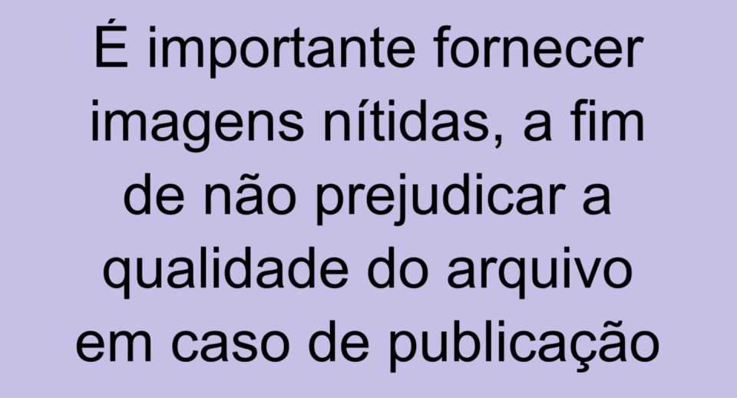
Fonte: Elaborado pelo autor.

Notas de rodapé devem ser limitadas a um mínimo essencial e formatadas em fonte tamanho 10, espaçamento simples e parágrafo justificado.
* O artigo não deve conter qualquer forma de identificar sua autoria, incluindo autorreferências e informações nas propriedades do documento. Autorreferências devem ser marcadas no texto como Autor (ano) ou Autor e outro(s) (ano) em caso de coautoria. A referência deve ser inteiramente removida da lista, não apagar apenas os nomes. É importante também assegurar que não há informações nos metadados do arquivo. No Microsoft Word, acesse a guia “Arquivo”, então “Informações” na coluna lateral esquerda. Em “Verificar se há problemas”, selecionar “Inspecionar documento” e clicar em “Inspecionar” na janela que se abrir. Clicar em “remover tudo” sempre que houver a opção. Para remover as informações pessoais manualmente de documentos específicos no LibreOffice, acesse “Arquivos” → “Propriedades” → “Geral”, desmarque a opção: “Utilizar dados do usuário” e acione o botão “Redefinir propriedades”.

